Министерство образования Республики Беларусь

Учреждение образования

«Гомельский государственный университет им. Ф. Скорины»

Физический факультет

Кафедра общей физики

“Работа с операторами ветвления”

**Отчёт**

Выполнил: Тимофеев А.С Преподаватель: Шамына А.А

Гомель 2022

**Цель работы**: усвоение принципов работы операторов ветвления; построение программ, содержащих операторы ветвления.

**Практическая часть**

**Упражнение 1 Вариант №8.**

**Создать файл проекта и разработать Си-программу в соответствии с вариантом, составить графическую диаграмму алгоритма программы.**

**Условие задачи:** Определить, является ли треугольник со сторонами a, b и c равносторонним.

**Решение:**

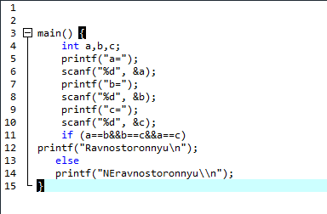

**Результат вычислений:**

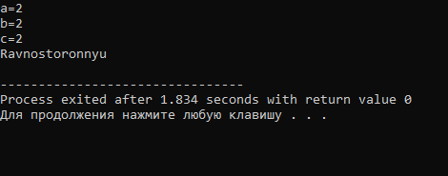

**Блок-схема:**

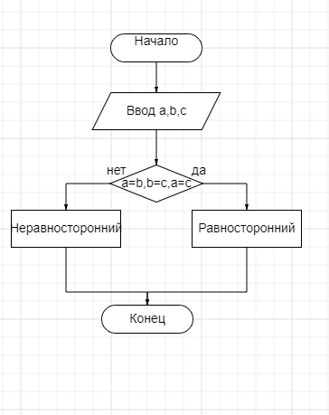

**Упражнение 2 Вариант №8**

**Создать файл проекта и разработать Си-программу в соответствии с вариантом, составить графическую диаграмму алгоритма программы.**

**Условие задачи:** Даны три различных числа a, b и c. Составить алгоритм, определяющий, можно ли из этих чисел образовать арифметическую прогрессию.

**Решение:**

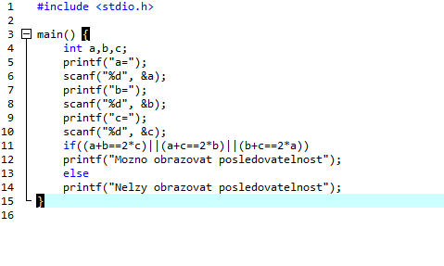

**Результат вычислений:**

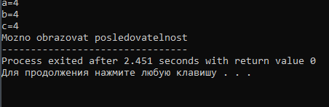

**Блок-схема:**

